# Plugin plotter

La fonction Plotter permet de visualiser l’évolution temporelle des variables publiques.

L’interface graphique se compose :

* D’une liste des variables publiques accessibles,
* D’une barre d’outils,
* D’une fonction multi-afficheurs.
* D’une vue tabulée des données,
* D’une fonction multi-pages,

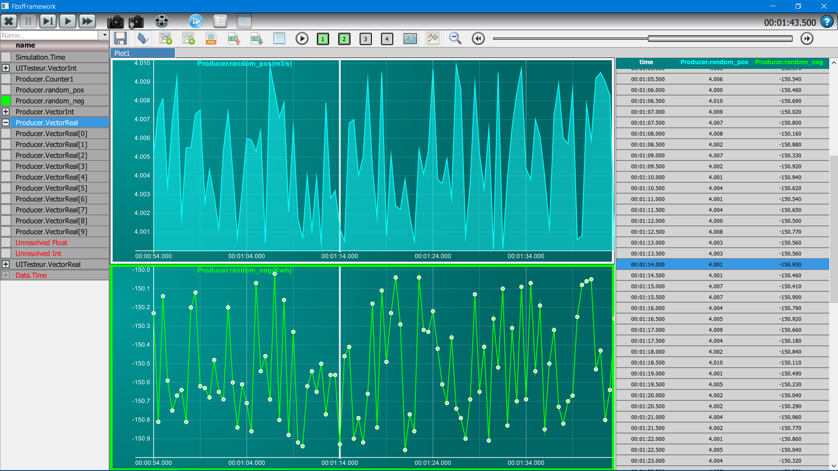

Liste des variables

Afficheur de courbes

sélectionné

Vue tabulée

## Liste des variables

La liste présente des variables de type scalaire ou type vecteur de données

Elle se compose d’éléments graphiques présentés comme suit :

|  |  |
| --- | --- |
|  | Variable scalaire  Vecteur avec liste repliée  Vecteur avec liste dépliée  Element du vecteur |

Une case à cocher permet d’afficher la courbe sur l’afficheur sélectionné (encadré vert), la couleur de la courbe tracée correspond à la couleur de la case à cocher



Il est possible d’afficher 6 courbes sur le même afficheur.

## La barre d’outil



|  |  |
| --- | --- |
|  | Sauvegarde de la configuration des pages de courbes |
|  | Rechargement d’une configuration des pages de courbes |
|  | Fonction courbe F(t) |
|  | Fonction courbe Y=F(x) |
|  | Export de la page au format png |
|  | Sauvegarde d’un afficheur au format csv |
|  | Rechargement d’un afficheur au format csv |
|  | Affichage de la vue tabulée |
|  | Défilement temporel activé/désactivé |
|  | Sélecteur d’afficheur (4 afficheurs visible ou non) |
|  | Remplissage de la courbe |
|  | Courbe échelon |
|  | Affichage des indicateurs de points |
|  | Remise à 0 du zoom (échelle maximum en temps)  Zoom avec molette souris et sélection de zone |
|  | Déplacements de la fenêtre temporelle |
|  | Représentation de la fenêtre temporelle visualisée |

## Fonction multi-afficheurs

Le sélecteur d’afficheur permet d’afficher jusqu’à 4 jeux de courbes.

La suppression d’une courbe s’effectue par la case à cocher ou par un menu bouton droit dans l’afficheur.

Les bulles d’information sont disponibles si le défilement temporel est désactivé

|  |  |
| --- | --- |
| **Suppression d’une courbe** | **Affichage de bulle d’information** |
|  |  |

Un click dans l’afficheur permet de positionner une « time line » synchronisée avec la vue tabulée.

## Fonction multi-pages

La fonction multi-page est implémentée par des onglets. Le titre de chaque onglet est éditable.

On ajoute un nouvel onglet avec le « + » et on le supprime avec le « x ».



## Fonctions de filtrage

Les fonctions de filtrage utilisent les expressions régulières et concernent les informations suivantes

|  |  |
| --- | --- |
|  | Filtrage sur le nom du producteur  Ou unlinked |
| Name… | Filtrage sur le nom de la variable |

L’afficheur de courbes peut être configuré pour convertir des valeurs dans des unités décrites à travers le fichier « ***DisplayUnit.csv*** ». Pour être pris en compte, ce fichier doit être positionné à la racine du projet de la variable d’environnement ***APP_HOME*** et sa syntaxe est la suivante :

# Unit;DisplayUnit;a;b

degC; K;1;273.15

Pa;Bar;1.00E-05;0

pa;Bar;1.00E-05;0